Aufgabe 9: Texte und Sätze bauen

Führe di folgenden Aufträge aus.

LERNZIELE:
- Aufbau eines Witzes erfassen
- Satzbau und Satzglieder erkennen

Achte darauf:
1. Die Textteile ergeben einen zusammenhängenden Witz (Auftrag 1).
2. Du erkennst die einzelnen Satzglieder eines Satzes (Auftrag 2, 3, 4).
3. Mit dem Satzbau-Netz ordnest du Satzgliedern Fragen zu (Auftrag 3).

1. Textaufbau
- Ordne diese Textteile in der richtigen Reihenfolge, so dass eine zusammenhängende Geschichte entsteht.
- Setze hinter jedes Textstück den Buchstaben des anschliessenden Textteils.
Buchstabe des anschliessenden Textteils

A | «ich sagte ihnen doch gestern am Telefon, Sie sollen mit dem Pinguin in den Zoo gehen!»
B | «heute gehen wir ins Kino!»
C | Erstaunt trifft er den Mann an, der immer noch mit dem Pinguin unterwegs ist.
D | Seltsames Treffen vor der Telefonkabine
E | «Bringen sie ihn in den Zoo».
F | «Hey!», ruft der Polizist,
G | «Was soll ich mit ihm machen?», fragt er den Polizisten.
H | Er greift zum Telefon und ruft die Polizei an.
I | Der Polizist seufzt in den Hörer hinein und meint:
K | «Da waren wir ja auch», entgegnet der Mann,
L | Ein Mann begegnet vor einer Telefonkabine einem Pinguin.
M | Am nächsten Tag ist der Polizist auf Streife.

2. Satzbau
- Bilde mit der Verschiebeprobe möglichst viele verschiedene Sätze aus dem unten stehenden Satz.
Achtung: Die Bedeutung darf sich nicht ändern.

Ein Mann begegnet vor einer Telefonkabine einem Pinguin.

3. Satzbau-Netz
- Setze die einzelnen Satzglieder der folgenden Sätze in das Satzbau-Netz zu den entsprechenden Fragen (siehe Beispiel Heute; gehen).
- Ergänze jeden Satz mit mindestens 2 zusätzlichen Satzgliedern. Benutze dazu das Satzbau-Netz und setze auch diese Satzglieder dort ein.

Heute gehen wir ins Kino.

Vor dem Kino begrüsst uns eine grosse Schar von andern Pinguinen.

Der Polizist kommt zufällig immer wieder vorbei.

4. Satzpyramide
- Ergänze die Satzpyramide mit jeder Stufe um ein Satzglied. Setze mindestens noch drei zusätzliche Stufen hinzu.

Der Polizist geht.
Der Polizist geht auf Streife.
Am nächsten Tag geht der Polizist auf Streife.

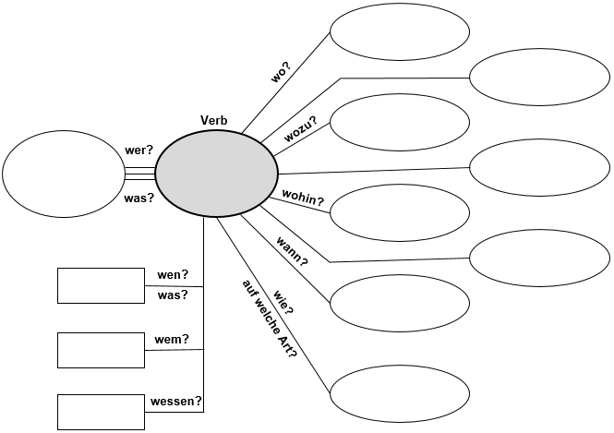
Satzbau-Netz

Satzbau-Netz

